|  |
| --- |
| Sequence diagrams (v0.2) |
| Εργαστηριακή Άσκηση – Τεχνολογία Λογισμικού 2022-2023 |

Μέλη ομάδας

Η ομάδα μας αποτελείται από:

|  |  |  |  |
| --- | --- | --- | --- |
| **Ονοματεπώνυμο** | **Αριθμός Μητρώου** | **Έτος Σπουδών** | **Email** |
| ΒΑΣΙΛΕΙΟΣ ΚΑΖΟΛΙΑΣ | 1072610 | 4o | [up1072610@upnet.gr](mailto:up1072610@upnet.gr) |
| ΔΙΟΝΥΣΙΟΣ-ΚΩΝΣΤΑΝΤΙΝΟΣ ΚΑΨΙΜΑΛΗΣ | 1072603 | 4o | [up1072603@upnet.gr](mailto:up1072603@upnet.gr) |
| ΝΙΚΟΣ ΜΠΕΛΙΜΠΑΣΑΚΗΣ | 1072646 | 4o | [up1072646@upnet.gr](mailto:up1072646@upnet.gr) |
| ΠΑΥΛΟΣ ΠΕΣΚΕΛΙΔΗΣ | 1072483 | 4o | [up1072483@upnet.gr](mailto:up1072483@upnet.gr) |

|  |  |
| --- | --- |
| Ρόλοι μελών για το τεχνικό κείμενο | |
| Editor | ΒΑΣΙΛΗΣ ΚΑΖΟΛΙΑΣ, ΠΑΥΛΟΣ ΠΕΣΚΕΛΙΔΗΣ |
| Contributor | ΔΙΟΝΥΣΙΟΣ-ΚΩΝΣΤΑΝΤΙΝΟΣ ΚΑΨΙΜΑΛΗΣ |
| Peer reviewer | ΝΙΚΟΛΑΟΣ ΜΠΕΛΙΜΠΑΣΑΚΗΣ |

Αλλαγές σε σχέση με το version 0.1

Οι αλλαγές που πραγματοποιήθηκαν στο συγκεκριμένο version προέκυψαν λόγω βελτιστοποιήσεων που έγιναν στα τεχνικά κείμενα των robustness diagrams και use cases.

Αναζήτηση/προσθήκη φαγητού

Ραντεβού με διατροφολόγο

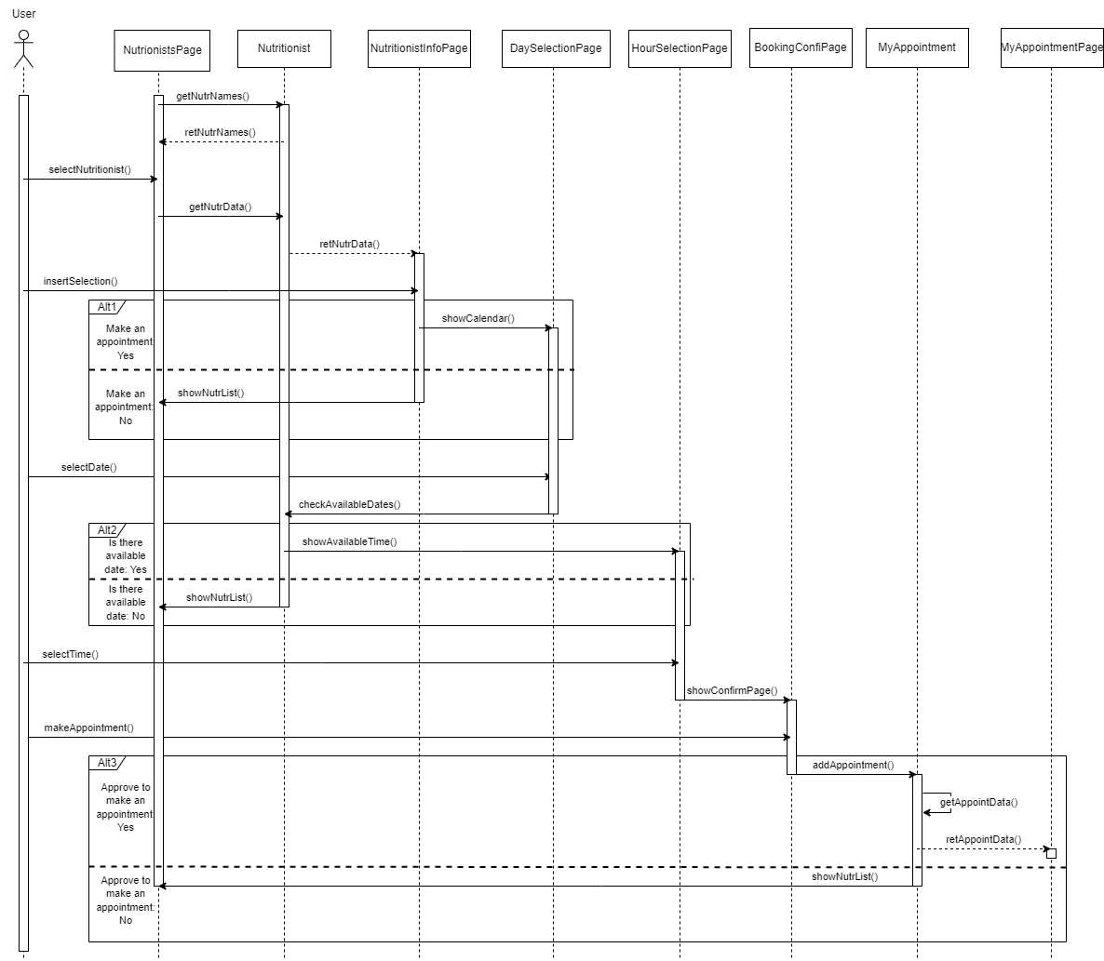

Αξιολόγηση διατροφολόγου

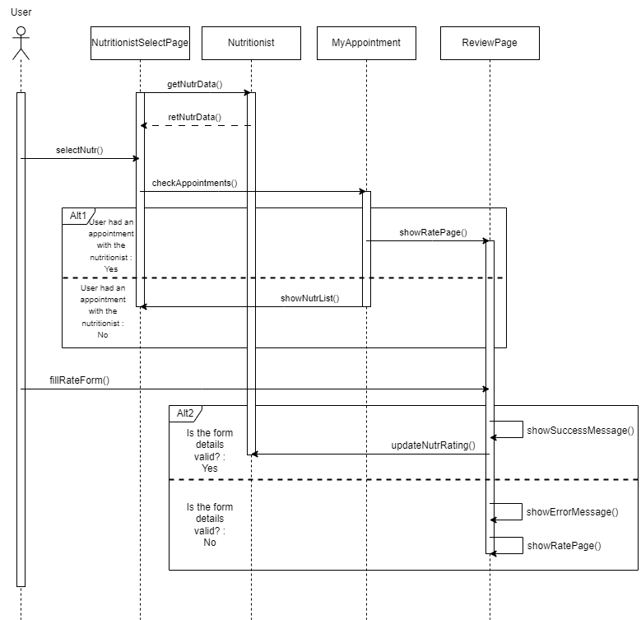

Αγορά επαγγελματικού εξοπλισμού

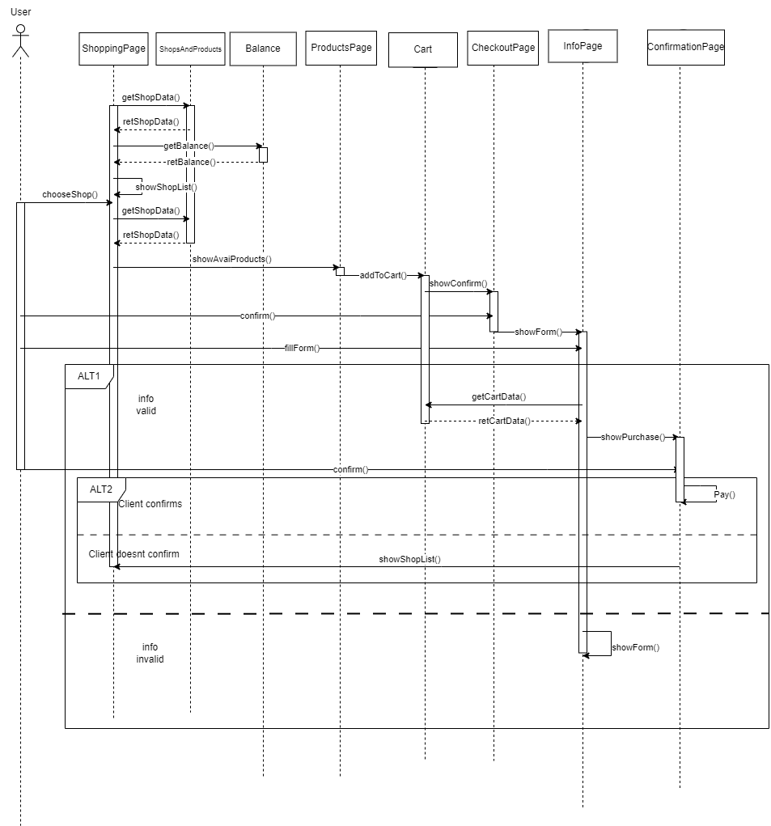

Πληρωμή παραγγελίας

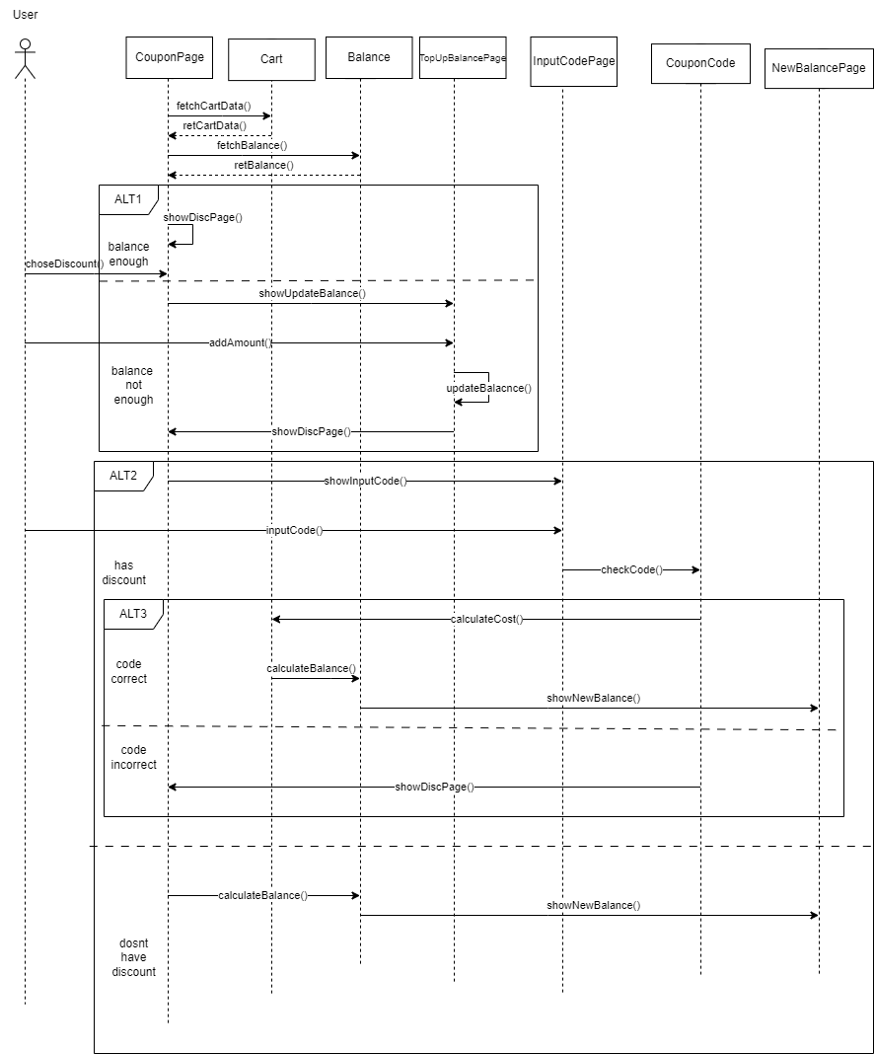

Εγγραφή σε γυμναστήριο

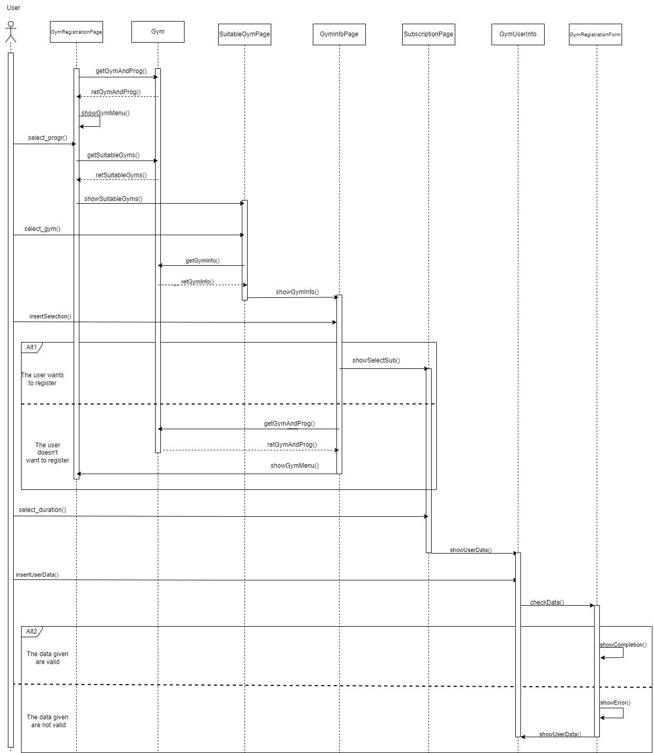

Άθληση και υπολογισμός θερμίδων

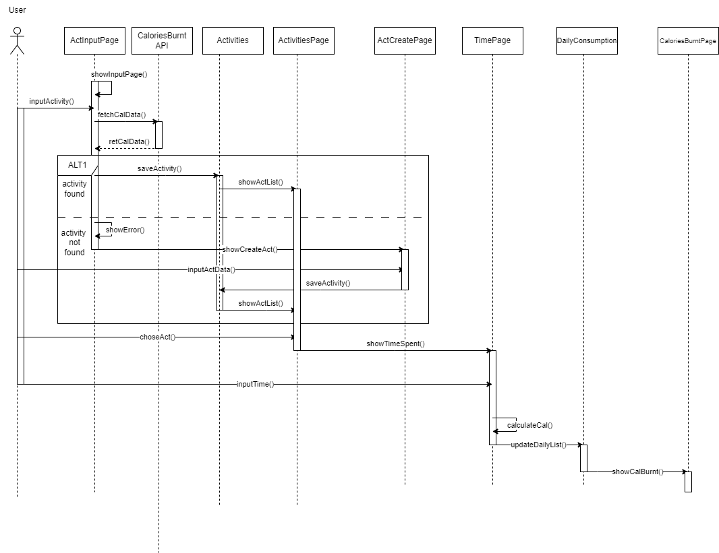

Ανάγνωση και αξιολόγηση αναρτήσεων χρηστών

